Утверждено
На пед.совете
5.09.2017 г.

Самообследование муниципального общеобразовательного учреждения «Кудиябросинская средняя общеобразовательная школа Ахвахского района РД».

  - МБУ « Кудиябросинская СОШ» Ахвахского района РД осуществляет образовательную деятельность с 1936 года, как начальная школа. В 1964 году школа преобразована в восьмилетнюю, 1978 году – в среднюю школу. Школа расположена в одноэтажном корпусе(щитовке), построенной в 70-е годы как средняя школа.
  - Учреждение в своей деятельности руководствуется законами «Об образовании» РФ и РД , типовым положением об общеобразовательном учреждении, договором с учредителем, Уставом школы и другими локальными актами, принимаемыми в соответствии с законом «Об образовании».

Деятельность ОУ регламентируются следующими документами:
- Устав школы. Принят решением собрания школьного коллектива от 25.03.2018 года, утвержден районным управлением образования 30.03.2018 года.
- Свидетельство о государственной аккредитации 05А01 0001367 (регистрационный номер 6457). Выдан 6.10.2016.
- Лицензия на общеобразовательную деятельность серия 05Л01 0001638 (регистрационный номер 7315). Выдан 06.03.2014 года, Срок окончания БЕССРОЧНО г.
- ОГРН № 1020500563082
- ИНН 0503005291

  - МОУ «Кудиябросинская СОШ» осуществляет обучение по общеобразовательным предметам на базовом уровне. Углубленное изучение учебных предметов не осуществляется. Дополнительные образовательные услуги не оказывает.
  - Школа укомплектована педагогическими кадрами. Особых обстоятельств, способствующих или препятствующих улучшению характеристики общеобразовательного учреждения не имеются.
  - Микросоциум школы характеризуется значительным количеством малообеспеченных семей, многие из которых мало занимаются вопросами воспитания и развития детей. Анализ обследования уровня личностного развития детей, поступающих в школу, показывает, что в первый класс приходят ребята, слабо владеющим русским языком, не обладающие навыками речевого общения, с неразвитыми социальными качествами: общая осведомленность, развитие мыслительных операций, неразвитая мелкая моторика руки.
  - К числу приоритетов совершенствования школьного образования относятся:
- оптимизация образовательного процесса с целю сохранения физического, психологического, духовно-нравственного здоровья обучающихся;
- обеспечение условий для развития и становления личности каждого ребенка, проявление и реализации потенциальных возможностей каждого школьника;
- информатизация образовательного процесса;
- совершенствование системы оценивания учебных достижений учащихся и государственно – общественной системы качество образования.
1.8. Учитывая государственную стратегию развития среднего образования, нами выявлены задачи и результаты, которые и являются стратегическими направлениями развития школы. Это:
- модернизация содержательной и технологической сторон образовательного процесса;
- создание условий, обеспечивающих личностный рост учащихся на основе усвоения образовательного минимума содержание образовательных программ;
- внедрение технологий здоровья сбережения и обеспечение медико-социально-психолого - педагогического сопровождения учащихся;
- создание условий для осознанного выбора и последующего освоения профессиональных образовательных программ.
2. Непосредственное руководство учреждением осуществляет, директор школы Бадрудинов Т. Г. Управление учреждением осуществляется на основе сочетания самоуправления коллектива и единоначалия.
2.1. В школе действует Педсовет школы, осуществляющий государственно-общественное управление образовательным учреждением, который состоит из 39 человек: директор школы, 38-х педагогов. Имеется план работы ПедСовета школы, протоколы заседаний. На них обсуждаются вопросы режима школы, организация питания, летнего отдыха учащихся, результаты самообследования, медицинское сопровождение учебного процесса, заслушиваются отчеты директора школы о ходе реализации стимулирующих выплат педагогам школы и т д.. Действует родительский комитет в составе 7-ти человек. На заседаниях родительского комитета обсуждаются, совместно с вызванными родителями учащихся, пропускающие уроки без уважительных причин, проводятся и обсуждаются рейды « Подросток», намечаются задачи и пути устранения второгодничества. В случаях, когда ни администрация школы, ни родительский комитет не могут повлиять на охват обучением школьников, не достигших 15-ти лет, администрация обращается к государственным учреждениям различного уровня, а именно к главе сельского поселения. Случаев, когда подобные меры не имели воздействия, не было.
В школе работает ученическое самоуправление, состоящее из 3-х секторов. В состав ученического самоуправления входит 21 человек. Имеется план работы по секторам, протоколы заседаний. На ученическом самоуправлении обсуждается посещаемость, успеваемость, дисциплина учащихся, выносятся решения по проведению общешкольных мероприятий и праздников, осуществляет контроль и уход за зелеными насаждениями на территории школы.
2.2. Управленческая система ОУ представлена персональными (директор, заместители по У и В работе) и коллегиальными (педсовет) органами управления. Решения педсовета имеют силу после издания соответствующего приказа. Административные обязанности в ОУ закрепляются в начале каждого года приказом по школе. Административный контроль за работой по сохранению здоровья обучающихся возложен приказом № 7 от 12.09. 2018 года « О распределении должностных обязанностей» на заместителя директора по ВР Дибиргаджиевой М. Х. Локальная сеть в школе создана, накопление и обобщение информации по различным направлениям деятельности ОУ осуществляется путем проверки приказом по школе, административным персоналом различных направлений согласно распределению должностных обязанностей и обсуждения на совещаниях различного уровня, на педсовете и изданием соответствующих приказов.
3. 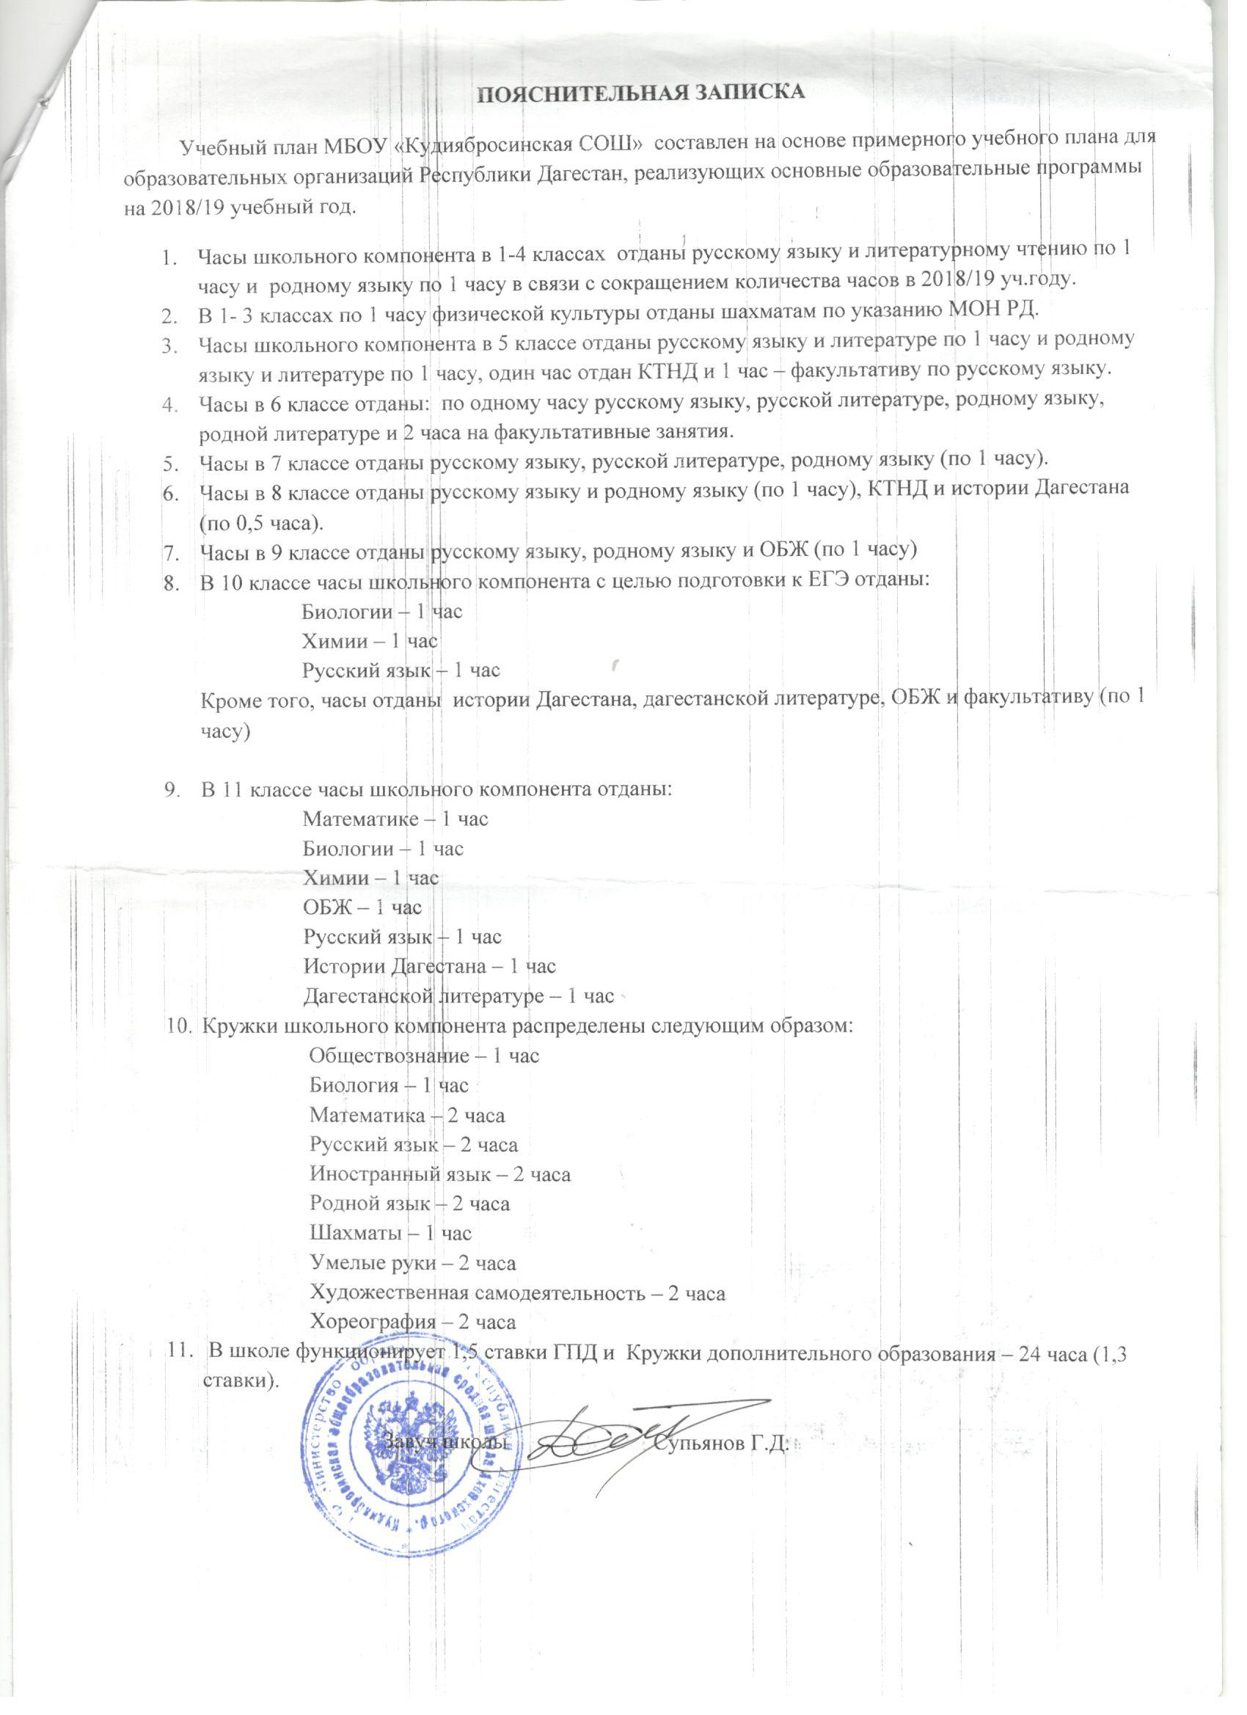
3.1. Образовательная программа МОУ «Кудиябросинская СОШ» состоит из следующих разделов:
1. Краткая аннотация документа.
2. Информационная справка о школе.
3. Особенности учебного процесса.
4. Особенности воспитательного процесса.
5. Перспектива развития контингента учащихся.
6. Основные мероприятия для реализация программы развития школы.
4.3. За последний 10 лет среди школьников нет курящих детей, нет учащихся совершившихся правонарушения. На учете в РОВД ни один учащийся не состоит.
4.4. За последние 3 года учащиеся школы занимают призовые места в мероприятиях детских объединений в масштабе района.
2016 г- 6- первых, 11– вторых и 23 –третьих мест,
2017 г –5- первых, 6 – вторых и 7- третьих мест.
2018 г – 5- первых, 5 – вторых и 12- третьих мест.

5. В школе осуществляется внедрение технологий здоровьесбережения. Есть план по охране репродуктивного здоровья, проводятся тесты «ЗОЖ», проводятся спортивные мероприятия во время каникул и по плану УО и школы.
- Отсутствуют методические рекомендации и практический опыт по организации медико-социально-психологического сопровождения учащихся. Психологом школы проводятся тесты, определяющие физические, психологические, нравственные аспекты развития школьников. О результатах психологических исследований учителя информируются на совещаниях различного уровня. С начала года в школе нет медицинского кабинета.. Договор с лечебным учреждением о порядке медицинского обслуживания обучающихся составлен на уровне УО.
- За помощью к учителям обычно обращаются дети младшего школьного возраста. Учащиеся старших классов по различным вопросам консультируются с учителями, классными руководителями. Учащиеся уверены, что учителя в нужный момент помогут им, и уч-ся могут доверить свои небольшие секреты.
- Участниками образовательного процесса являются обучающиеся, педагогические работники и родители.
  - Педагогический состав школы стабильный. Все учителя проживают в с. Кудиябросо. В коллективе работают 9 учителей пенсионного возраста, стаж до 5-ти лет имеет 5 учителей, свыше 20 лет-19 чел.
Внешних совместителей в школе не работает, высшую категорию – 5, первую категорию имеют – 3 учителей . В школе имеется пятилетний план повышения квалификации и переподготовки пед. Кадров, план выполняется на 50%.
  - В школе функционируют школьные методические объединения. Раз в четверть проводятся заседания ШМО. Их всего 4 :естественно-математический, гуманитарный, начальных классов, классных руководителей . Имеются планы работы, протоколы заседаний, т.е. вся документация. Работает методический Совет (есть положение, план работы и протоколы заседаний), который состоит из заместителя директора по УВР и руководителей МО. На Совете школы заслушиваются отчеты руководителей МО, по работе наставников с молодыми специалистами, о реализации методической темы школы и т.д.
  - В конце каждого учебного года учительницей 4 класса проводятся подготовительные занятия с учащимися, которые должны поступить на учебу в начале следующего года.
Этнический состав учащихся однородный, все аварцы. Многие дети приходят в школу без элементарных речевых навыков даже на аварском языке. Поэтому обучению русскому языку, навыкам развития речи- основная и трудная задача для учащихся начальных классов. Обучение в начальных классах ведется на русском языке.
В 2016 учебном году - обучается 125 уч-ся- 11 класс комплектов.
В 2017 уч.году- предусматривается 124 уч-ся – 11 класс комплектов
В 2018 уч.году 120 уч-ся 11 кл. комплектов

9. На одного обучающегося в ОУ приходится 3,0 м, 13 классных кабинетов. Специализированные кабинеты не оснащены техническими средствами обучения. Имеется библиотека, Спортзал, спортплощадка.
9.1. Фонд библиотеки составляет 7253 книг. Из них учебников – 1879, художественной литературы – 4977. Методическая литература – 397.
9.2. Имеется кабинет информатики, 12 компьютеров применяются в учебном процессе. На каждый компьютер приходится 10 уч-ся. Школа имеет свой сайт. Интернет .
9.3. Учащиеся начальных классов обеспечены горячим питанием. Ежедневно на одного учащегося расходуется 17 рублей. Договоры на поставку продуктов питания заключаются на уровне ОУ.
9.3. В целях сохранения физического и психического здоровья обучающиеся , школа руководствуется следующими нормативными документами и учебно - методическими пособиями.
1. «Гигиенические требования к условиям обучения в ОУ»
2. Санитарно-эпидомологические требования к организация общественного питания, изготовлению и оборотоспособности в них пищевых продуктов и продовольственного сырья.
Минздрав России.
.3. « Гигиенические требования к срокам годности и условиям хранения пищевых продуктов»
Минздрав соц.развития России.

4.Методические указания (М) МУ 2.2.4.706-981/МУ от РМ 01-98 «Оценка рабочих мест»
Утвержден 16 июня 1998г.
5. «Профилактика инфекционных заболеваний. Кишечная инфекция».
Минздрав России.
6. «Порядок проведения проф.прививок».
М.2004г.
7. Руководство по гигиенической оценке факторов рабочей среды. «Трудового процесса». «Критерии классификации условии труда». Минздрав России.
8. «Организация и оценка здоровьесберегающей деятельности ОУ».
М.2004г.

Для сбережения и здоровья учащихся расписание занятий составляются в соответствии с требованиями СанПин. Проводятся в каникулярное время «Дни здоровья» (по спец.графику), школьные спортивные праздники, беседы о здоровье с учащимися, анкетирование «Зож» с учащимися, беседы о здоровье с родителями, выпускаются санбюлетени. Учащиеся участвуют во всех спортивных мероприятиях, проводимых в рамках района.

- Выпускники 1,2,3, ступеней сдают испытания на 100%. Для этого в школе проводится индивидуальная работа со слабыми учащимися (по графику), и она контролируется зам. Директора по УР. С выпускниками 3 ступени для положительной сдачи ЕГЭ по русскому языку и математике такая дополнительная работа проводится в двух группах: со слабыми учащимися и сильными- для подготовки заданий С.
  - Проводятся тестирование в виде ЕГЭ. За все предыдущие годы выпускники получили положительные оценки, то есть проходной балл соответствовал положительной оценке, и все выпускники получили аттестаты.
  - Уровень знаний учащихся по результатам текущих аттестаций средний. Такие знания отражает количество призовых мест в районных олимпиадах, занятых учащимися за последние 3 года..
- Изучив возможности результативности деятельности пед. коллектива, нами обозначены проблемы и пути их преодоления. Это такие проблемы, как:
- Приоритет традиционных форм и методов организации образовательного процесса в школе, низкий процент использования инновационных технологий обучения;
- Сложность апробации новых учебно-методических комплексов в виду отсутствия полного методического обеспечения;
- Преобладание субъектно-объективных отношений в образовательном процессе, недостаточное внимание субъектному опыту ученик;
- Низкий уровень информационной культуры и населения, и педагогов, связанный с отсутствием свободного доступа в глобальную информационную сеть;

Содержание самоанализа обсуждено и принято пед. советом.
МОУ «Кудиябросинская СОШ» № 5 от 11 мая 2015 года.

Директор МОУ «Кудиябросинская СОШ» __________ Бадрудинов Т. Г.

«13» 04.2019 г.

